Ｐ１０２ 練習問題（宿題として １０分程度）
１．「この問題は不親切です。どこが不親切ですか？」「図がない！」
「てきとうに△ＡＢＣを書くんです。」
さて、覚えていますか？「もう覚えていて欲しい。一つの外角は？」
「一つの外角はそのとなりにない二つの内角の和に等しい」

頂点Ｃにおける外角＝∠Ａ＋∠Ｂ
∠Ａだけではとても 頂点Ｃにおける外角には およばない。
∠Ｂだけではとても 頂点Ｃにおける外角には およばない。

２．「残りのあと一つの角の大きさを言ってください」
（１）２０°、６０°・・・１００°なので鈍角三角形

（２）５０°、８０°・・・５０°なので鋭角三角形

（３）２５°、６５°・・・９０°なので直角三角形

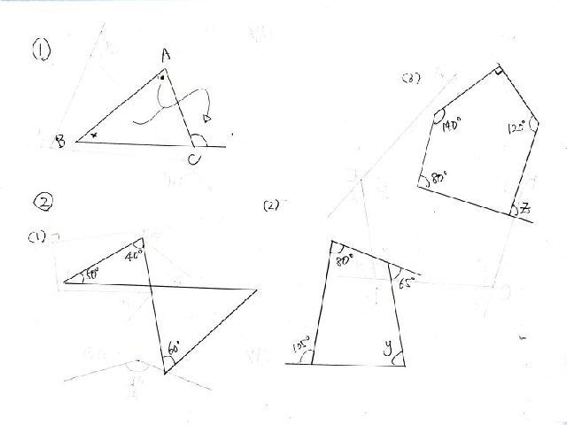
３．（１）４０＋５０＝６０＋∠ｘ
∠ｘ＝３０°

（２）８０＋７５＋１０５＝２６０
３６０－２６０＝１００°

（３）９０＋１４０＋８０＋１２０＝４３０
５４０－４３０＝１１０
１８０－１１０＝７０°

